UNIDAD DE APRENDIZAJE 3: Applets
NOTA: Este documento está protegido. Podrás incluir tus comentarios en los espacios de color amarillo.
Actividad: 2 | Módulo: 1
Nombre:
Apellidos:
Fecha:

Convertir el juego Tres en Raya de la actividad anterior en un Applet. El resultado debe ser algo parecido a:
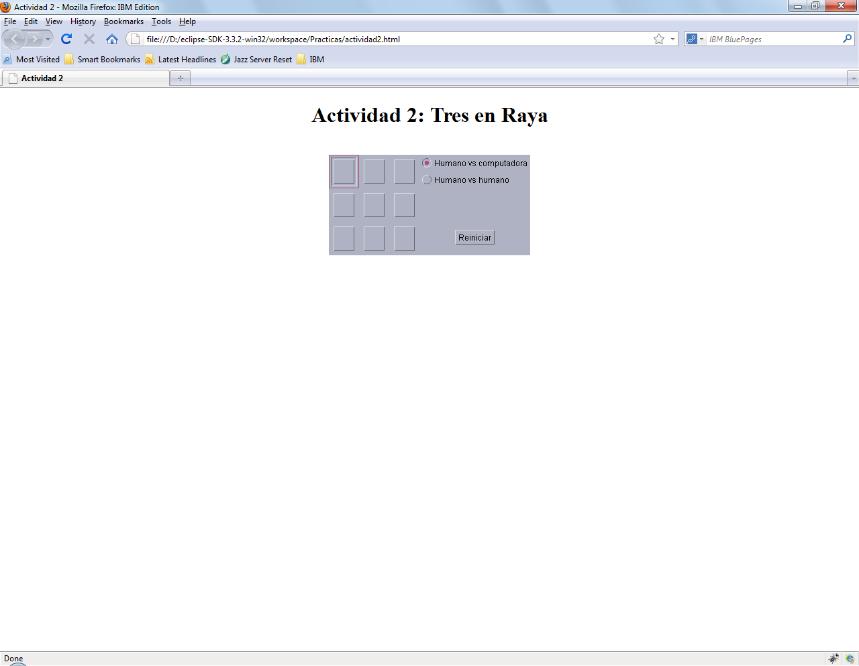

Nota 1: Está prohibido utilizar cualquier tipo de editor visual para el diseño del interfaz gráfico.
Nota 2: Se utilizarán Layout Managers y nunca coordenadas y tamaños fijos.
Nota 3: Adjuntar el fichero HTML como parte de la solución enviada.
Envía la solución a la tutoría de la forma establecida en el curso.

